@90ESC

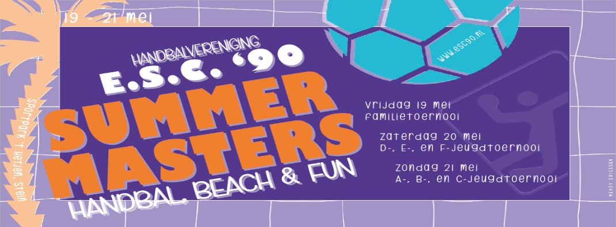

Beste vereniging,
Secretariaat: secretariaat@esc90.nl
Wedstrijdzaken secretariaat@esc90.nl
Scheidsrechterzaken secretariaat@esc90.nl

Penningmeester & Ledenadministratie lidworden@esc90.nl
Bankrekening
NL15 RABO 0149 2454 40

PR & Sponsoring sponsors@esc90.nl

E-mail info@esc90.nl

Accomodatie: Sporthal Merode Merodestraat 33
6171 XM STEIN

Beachvelden www.beachveldstein.nl

Na het grote succes van voorgaande jaren organiseren wij ook dit jaar weer de Summermasters.
Deze 15 e editie zal plaatsvinden in het weekend van 19 t/m 21 mei 2023.

Wij, handbalvereniging ESC’90, willen u graag uitnodigen om deel te nemen aan dit toernooi.

Ons toernooi staat bekend om het spelen van wedstrijden op zowel beach - als grasveld en wordt georganiseerd voor jong en oud. Wij streven ernaar alle teams evenveel wedstrijden op beach en op gras te laten spelen. De regels voor de beachwedstrijden volgen na inschrijving.

Vrijdag 19 mei: Familietoernooi
Zaterdag 20 mei: Jeugdtoernooi voor F, E, & D-jeugd
Zondag 21 mei: Jeugdtoernooi voor C, B & A-jeugd en Senioren

Het wedstrijdprogramma en overige informatie is uiterlijk een week voor aanvang van het toernooi te vinden op www.esc90.nl.

Wij hopen u met verschillende teams te mogen verwelkomen op de Summermasters 2023. Er is slechts een beperkt aantal plaatsen per categorie beschikbaar, dus wees er snel bij met inschrijven.
Inschrijven is mogelijk tot woensdag 19 april 2023.
Het bijgevoegde inschrijfformulier kan worden gemaild naar summermasters2023@gmail.com.

Na inschrijving ontvangt u van ons een mail ter bevestiging.

Let op: ieder ingeschreven team dient te zorgen voor een scheidsrechter die beschikbaar is voor het fluiten van één wedstrijd.

Met vriendelijke groet,
Organisatie Summermasters 2023
www.esc90.nl
ESC’90Algemeen

